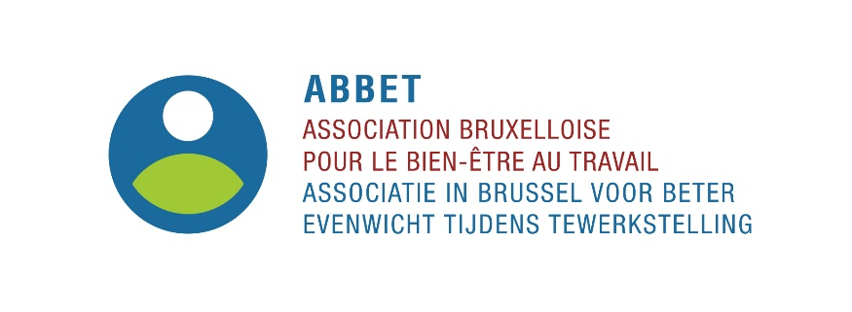

Formulier voor de subsidieaanvraag Acties sectoren 2021 (in te vullen door de werkgever)
Dit formulier is bestemd voor de instellingen van de non-profitsector, erkend door de GGC of
die een subsidie Sociale Cohesie of SPI genieten.

Wij nodigen u uit onze website ABBET.BE te raadplegen om kennis te nemen van de voorwaarden, alvorens een subsidieaanvraagformulier in te dienen.

- GEGEVENS VAN DE INSTELLING DIE DE AANVRAAG INDIENT

COCOF-sector | GGC-sector
Sociale Cohesie  SPI (Socioprofessionele Inschakeling) | Hulpverlening en Zorgen  Personen met een handicap  Daklozen  Geestelijke gezondheid  Senioren  Andere:

Naam van de instelling:
Straat en nr.:
Postcode: Gemeente:
Paritair comité:
KBO-nr. (Ondernemingsnr.):
RSZ-nr.: - -
Bankrekeningnummer IBAN: BE
Contactpersoon:
Functie:
Telefoon: E-mail:

Aantal werknemers: In VTE:
Fysieke personen:
- WETTELIJKE VERPLICHTINGEN BINNEN DE INSTELLING

Is er in uw instelling een interne preventieadviseur? JA NEE
Indien ja:
- Heeft hij/zij de basiskennis over het welzijn op het werk? JA NEE
- Heeft hij/zij een opleiding erkend door de FOD Werkgelegenheid gevolgd? JA NEE

Is er in uw instelling een werknemer (of meerdere) die aangesteld is (zijn) als EHBO’er? JA NEE
Indien ja, is (zijn) hij/zij hiervoor opgeleid? JA NEE

Is er in uw instelling een interne brandbestrijdingsdienst? JA NEE
Indien ja, heeft de medewerker hiervoor een opleiding gevolgd? JA NEE

Heeft u een globale risicoanalyse in uw instelling uitgevoerd? JA NEE
Datum waarop deze analyse uitgevoerd werd:

Commentaar (facultatief)

Ik verklaar op erewoord dat de bovenvermelde informatie de reële situatie is op het ogenblik dat de aanvraag ingediend wordt.

- RAADPLEGING VAN DE WERKNEMERS

De fondsen vragen dat het personeel geraadpleegd wordt.
BIJLAGE
- Bewijs van het sociaal overleg samen indienen met dit aanvraagformulier.

RISICOANALYSE

IN TE VULLEN indien u een verzoek wenst in te dienen voor een risicoanalyse met een andere operator dan ABBET.
Type gevraagde risicoanalyse:
Globale
Psychosociale risico’s
Brand
Werkposten
Andere welzijnsaspecten op het werk (elektrische risico’s, inrichting lokalen):
Motivering risicoanalyse:
Motivering voor het gebruik van een andere operator dan ABBET:
Gehanteerde methode:

Personeel dat actief zal deelnemen aan de risicoanalyse:
Naam werknemer | Voornaam werknemer | Geslacht | Functie

Identificatie van de operator die instaat voor de risicoanalyse en de financiële gegevens
Naam van de operator voor de risicoanalyse:
Rechtsvorm van de operator: Betreft het een EDPBW?
Naam van de interveniënt:
Data en verwachte duur van de interventie binnen de organisatie om de risicoanalyse uit te voeren:
Kostprijs tussenkomst:
Gevraagd bedrag aan ABBET:

Indien niet alle werknemers van de instelling deelnemen aan de tussenkomst:
Om welke redenen nemen sommige werknemers niet aan de tussenkomst deel?
Hoe zullen zij bij de resultaten van de analyse worden betrokken?
BIJLAGEN
- Aanbod van de operator die de risicoanalyse uitvoert (een deel met aanbevelingen moet worden voorzien).
- CV van de interveniënt
Ik verklaar kennis te hebben genomen van de modaliteiten beschreven op de website van ABBET en aanvaard de voorwaarden, waaronder voornamelijk het principe dat de definitieve betaling afhankelijk is van de ontvangst van de bewijsstukken (facturen, betaalbewijzen, deelnemersgegevens…).
Datum van de aanvraag:
Naam en handtekening van de verantwoordelijke van de instelling die de aanvraag indient:
Stuur het volledige aanvraagformulier met de gevraagde bijlagen via e-mail naar: bourses@abbet.be

Bijvoorbeeld: bevel van de welzijnscontrole, verzoek om formele tussenkomst van de externe dienst enz.

